Pierre se passionne pour l’astromodélisme. Avec ses amis, il fabrique un modèle réduit de fusée. Le vol de cette maquette dure 20 s. Il exprime l’altitude h de la fusée (en mètres) en fonction du temps t (en secondes) par la relation :
$$h\left(t\right)=-2,5t^{2}+50t.$$

Problématique : Quelle est l’altitude maximale de la fusée ?

1. Donner la durée de vol de la fusée ? (C1)
La durée de vol est de 20s.
2. Préciser les informations utiles pour répondre à la problématique ? (C1)
Les informations utiles sont :
- la fonction qui exprime l’altitude (m) en fonction de la durée (s) : $h\left(t\right)=-2,5t^{2}+50t$
- la durée de vol : 20s
3. Exprimer la fonction $h\left(t\right)=-2,5t^{2}+50t$ en une fonction $h\left(x\right)=-2,5x^{2}+50x$ (C1)
- que représente $x$ : la durée en secondes (s)
- que représente $h\left(x\right)$ : l’altitude en mètres (m)

3. Proposer une méthode permettant de répondre à la problématique. Aucun calcul n’est demandé. (C2, C5)
Méthode 1 : -Tracer la courbe de la fonction h et déterminer graphiquement ou pas le calcul les coordonnées du sommet de la parabole (Rappel S(-b/2a, f(-b/2a))
- Déduire l’altitude maximale de la fusée ;
Méthode 2 : - Calculer la fonction dérivée de h(x), notée h’(x)
- Résoudre l’équation h’(x) = 0 (pour trouver la valeur de x=x_{sommet})
- Dresser le tableau de variation de h(x)
- Déduire l’altitude maximale de la fusée.

Résolution.
- Utilisation de la calculatrice.
4. A l’aide de la calculatrice, tracer la représentation graphique de la fonction h. (C3)
(Paramètres de la fenêtre d’affichage : xmin : 0, xmax : 20, ymin : -50 ; ymax : 250).
5. Utiliser cette représentation graphique pour compléter le tableau de variation de la fonction h. (C1)
x | 0 10 20
h(x) | 250  0 0

6. Déterminer les coordonnées du sommet S de la parabole ? (C3)
- Par résolution graphique, à l’aide de la calculatrice :Xs= 10, ys=f(xs)=250
- Par le calcul, sachant que S admet comme coordonnées : S($x=$ $\frac{-b}{2a}$ ;$h\left(x\right)$)
Les coefficients de la fonction polynôme du second degré $h\left(x\right)=-2,5x^{2}+50x$ sont a=$-2,5$ et b=$50$.
$x=$ $\frac{-b}{2a}$ =$\frac{-50}{(2*(-2.5))}$=$10$ ; $h\left(x\right)=$ $-2,5{*10}^{2}+50*10=250$
- Utilisation de la dérivée.
7. Calculer la fonction dérivée h’ de la fonction h, à l’aide du formulaire de dérivation ci-dessous. (C1, C3)
h’($x$)=(-2.5)*2$x$= -5$x$
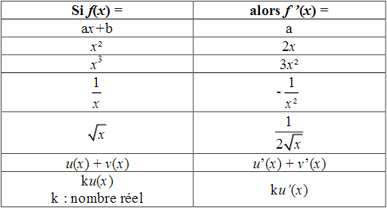

8. A l’aide de la calculatrice, tracer la représentation graphique de la fonction h’. (C3)
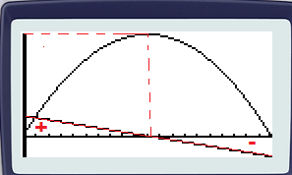

La parabole est la courbe de h(x)
La droite en rouge est celle de h’(x)

9. Utiliser cette représentation graphique pour compléter le tableau de signes de f’(x). (C3)
x | 0 10 20
Signe de h’(x) | + 0 -

11. Déterminer sur l’intervalle [0 ; 10[.(C1, C3)
a. le signe de h’(x).
le signe de h’(x) est positif
b. le sens de variation de la fonction h.
h est croissante sur l’intervalle [0 ; 10[
12. Déterminer sur l’intervalle ]10 ; 20]. (C1, C3)
a. le signe de h’(x).
le signe de h’(x) est négatif
b. le sens de variation de la fonction h.
h est décroissante sur l’intervalle ]10 ; 20]
13. Préciser la particularité de : (C1)
* la fonction h pour x = 10 ?
h est maximale pour x=10
* la fonction dérivée h’ ?
La fonction dérivée h’(x) est nulle pour x=10 (h’(x)=0 si x=10)
14. Compléter le tableau de signes suivant : (C1)
x | 0 10 20
signe de f’(x) | + 0 -
variation de f | 250  0 0

14. En déduire l’altitude maximale atteinte pour la fusée. (C5)
L’altitude maximale atteinte par la fusée est 250 m pour t=10s

Synthèse :
Comment établir le tableau de variation et sens de variation d’une fonction ?
- Exprimer la fonction dérivée f’ de la fonction f.
- Déterminer le signe de la fonction dérivée et en déduire le sens de variation, en résolvant l’équation f’(x)=0
- Construire le tableau de variation en ajoutant la ligne de f’(x).
- Compléter le tableau de variation, sachant que
- quand le signe de f’(x) est négatif , la fonction f est décroissante ;
- quand le signe de f(’x) est positif, la fonction f est croissante.
x | xmin xs xmax
signe de f’(x) | + 0 -
variation de f | f(xs)  f(xmin) f(xmax)

